 | النماذج وإنشائها  إعداد : محمد طاهر

النماذج هي واجهة استخدام للتطبيق وتكون واجهة استخدام لمدخل البيانات (المستخدم للتطبيق ) والتي تمكنه من إدارة كافة البيانات في التطبيق بشكل أفضل وسلس جدا مثل إدخال وحذف وتحرير البيانات في قاعدة البيانات .

إنشاء النماذج

أنواع النماذج نوعان :
1) النوع الأول يكون مبني على مصدر بيانات إما جدول أو استعلام أو جملة SQL ويسمى هذا النوع (النموذج المنضم) .
2) النوع الثاني لا يكون له مصدر بيانات أي انه لا يستند لجدول أو استعلام أو جملة SQL ويسمى هذا النوع (النموذج غير المنضم )

طرق إنشاء النماذج :
شكل توضيحي
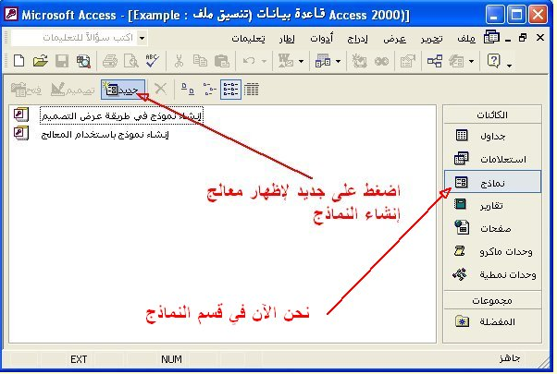

هناك طريقتان لإنشاء النماذج :
1) الطريقة الأولى هي استخدام معالج إنشاء النموذج وفيه عدة خيارات من النماذج يمكن الاختيار حسب الحاجة لنوع وشكل النموذج
وعددها تسعة خيارات مختلفة وهنا لا بد من وجود مصدر بيانات للنموذج لان المعالج سيطلب أن تضيف مصدر بيانات ليقوم بإنشاء النموذج الذي تختاره أنت وسنختار الجدول المسمى AdminTable . كما في الشكل التالي :
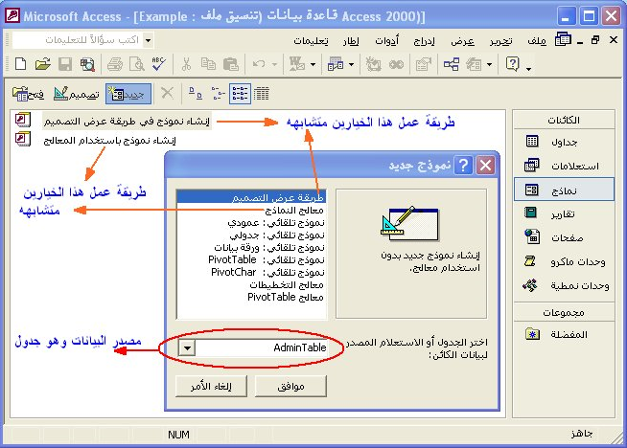
والطريقة الأولى أفضل للمبتدئين ويمكن التعديل علي أي نموذج قمت بإنشائه في أي وقت .
2) الطريقة الثانية هي تصميم الجدول يدوياً أي انك تقوم بتفصيل حقول النموذج على النحو الذي تريده أن يظهر به بدون مساعدة من المعالج ويكون اختياره كما في الشكل التالي :
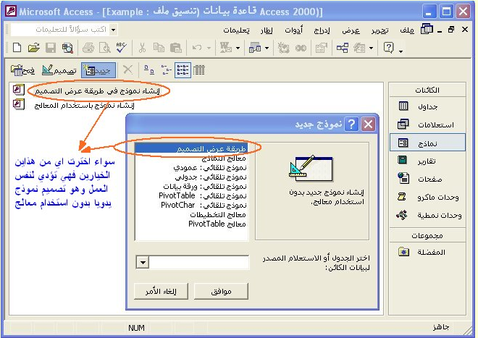
ولا يحتاج أن تحدد له مصدر بيانات لأنك ستحدد لاحقا في عرض تصميم النموذج إذا أردت أن يكون قائما على مصدر بيانات فقط .
توضيح لعمل الأيقونة والأيقونة هذه الأيقونات تعمل عندما تضلل احد الخيارين الموجودين قسم النماذج
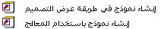ولكي تعمل يجب تضليل أي من الخيارين ثم الضغط على احد الأيقونتين لإظهار المعالج أو فتح النموذج في عرض التصميم .

هذا موجز مبسط على طريقة إنشاء النماذج ويلي ذلك شرح مصور لكل نوع منها .

